KHOA ĐIỀU DƯỠNG – KTYH  BM ĐIỀU DƯỠNG CỘNG ĐỒNG | CỘNG HÒA XÃ HỘI CHỦ NGHĨA VIỆT NAM  Độc lập – Tự do – Hạnh phúc  Cần Thơ, ngày 25 tháng 05 năm 2023

Tuần | Thời gian | Bài | Số tiết | Tiết | Cán bộ phụ trách
1 | 31/5 | 1 | 2 | 1,2 | ThS. Nguyễn Thị Thùy Trang
2 | 7/6 | 2 | 2 | 1,2 | ThS. Nguyễn Tuấn Linh
3 | 14/6 | 3 | 2 | 1,2 | ThS. Nguyễn Tuấn Linh
4 | 21/6 | 4 | 2 | 1,2 | ThS. Nguyễn Thị Thùy Trang
5 | 28/6 | 5 | 2 | 1,2 | ThS. Nguyễn Việt Phương
6 | 5/7 | 6 | 2 | 1,2 | ThS. Nguyễn Việt Phương
7 | 12/7 | 7 | 2 | 1,2 | ThS. Nguyễn Thị Thùy Trang
8 | 19/7 | 8 | 2 | 1,2 | ThS. Nguyễn Việt Phương
TỔNG |  |  | 16

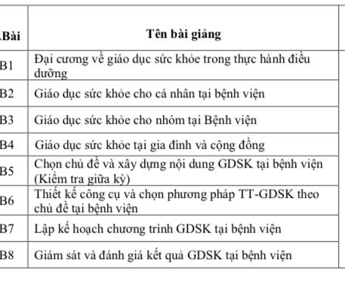
SỐ ĐIỆN THOẠI LIÊN HỆ GIẢNG VIÊN:
1. ThS. Nguyễn Việt Phương: 0907847502
2. ThS. Nguyễn Thị Thùy Trang: 08888 222 16
3. ThS. Nguyễn Tuấn Linh: 0918 026 465

